Welke impact/invloed hebben het Maas- en Vesderbekken op de mens en zijn omgeving?​ Welke impact/invloed heeft de mens en zijn omgeving op het Maas- en Vesderbekken?

Bouwsteen 10: Nabeschouwing

Deze fase in een notendop:
Tijdens deze les gaan we de belangrijke informatie van de excursie vastzetten. Dit gebeurt alweer via een soort hoekenwerk van 3 hoeken, met ook een klassikaal besluit op de hoofdonderzoeksvragen.
Tijd: 100’
Leerdoelen: De leerlingen kunnen
- Klassikaal een besluit vormen op de hoofdonderzoeksvragen.
- Samen met klasgenoten korte besluiten vormen op deelonderzoeksvragen.
- Gemeten debieten vergelijken met werkelijke debieten en conclusies trekken.
- Bespreken wat er fout gegaan kon zijn tijdens onze debietmetingen.
- Uitleggen hoe de factoren elkaar beïnvloeden in een multiplicatie.
- Uit een tabel met meetwaarden enkele waarden selecteren die niet bruikbaar zijn voor de besluitvorming.
- Met een afbeelding van dagbogen werken om de asymmetrische helling van de Apostelhoeve te visualiseren.
- Uitleggen waarom een zuidhelling warmer is door de begrippen ‘zonnestraal’, ‘oppervlakte’, ‘energieverdeling’ en ‘loodrecht’ te gebruiken.
- Het begrip ‘microklimaat’ uitleggen.
- Een voorbeeld van een constructie geven die waterkracht gebruikt en omzet naar een andere energievorm (geen waterkrachtcentrale!).
- Nadelen van een stuwmeer/stuwdam opsommen.
- Het vermogen van een waterkrachtcentrale vergelijken met dat van andere groene energiebronnen.
- De waterkwaliteit van verschillende rivieren met elkaar vergelijken en besluiten vormen.
- De abiotische en biotische factoren van de Hoge Venen vergelijken met die van Limburg.
- Het ontstaan van kalksteen tijdens het Krijt op een simpele manier uitleggen.
- Het verschil tussen korst- en bladmossen uitleggen.
- De excursiepunten koppelen aan één of beide hoofdonderzoeksvra(a)g(en).
- Een groepsdiscussie houden over de overstromingen in Verviers, de gevolgen en de mogelijke oplossingen ervan.
- Uitleggen waarom Maastricht zoveel rijkdom heeft en waarom mensen zich hier in de Middeleeuwen hebben gevestigd.
- Maaskanalisatie in eigen woorden uitleggen en er een synoniem van geven.
STEM-doelen:
  - II-NatS-d S6
De leerlingen analyseren de wisselwerking tussen wetenschappen, technologie, wiskunde en de maatschappij aan de hand van maatschappelijke uitdagingen.
Leerinhouden: planten van de hoge venen, debietvergelijking, microklimaat, voor- en nadelen van een stuwdam/stuwmeer, waterkracht, overstromingen, bosbiotoop, waterkwaliteit, Krijt, cementproductie, Maastricht, Belgische Revolutie, Grensmaas, Jeker, dagbogen.

Randvoorwaarden:
Materiaal per groepje:
Geodriehoek  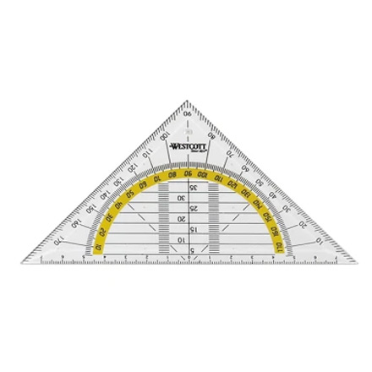 | Excursiebundel  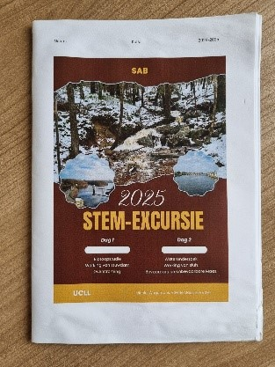
Driehoekjes (hellingen) en afbeelding dagbogen  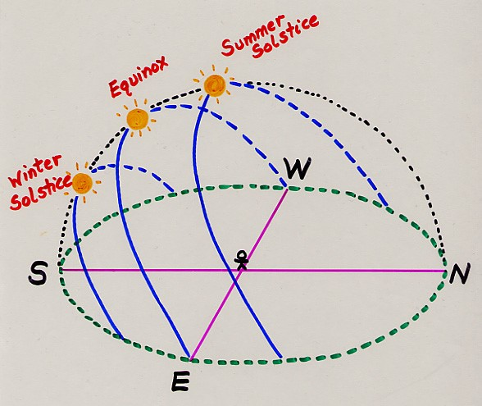 | Resultaten debietonderzoeken  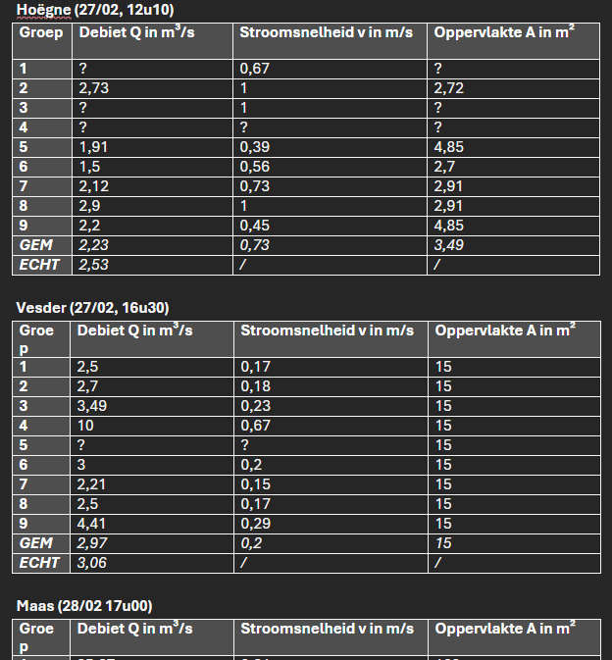
Resultaten wateronderzoeken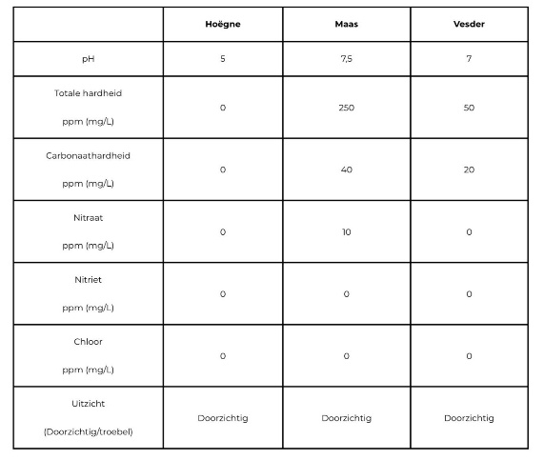 | Gedroogd plantenmateriaal van planten van de Hoge Venen  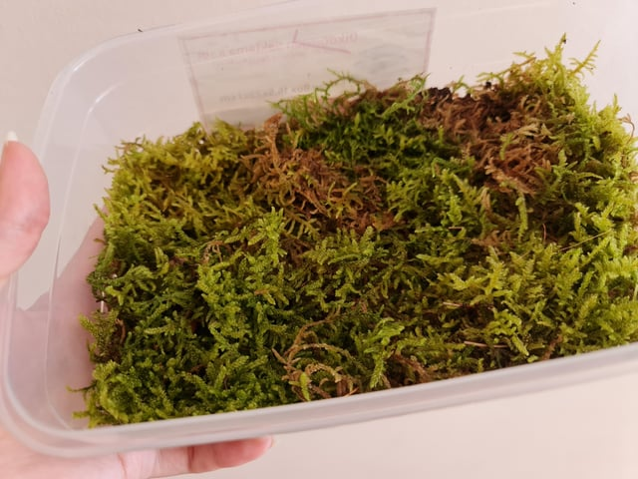

Voorkennis leerlingen:
- De leerlingen hebben de excursie ‘De weg van het water’ beleefd en hier de nodige voorkennis voor deze les vergaard.

Externen: n.v.t.
Beschrijving leeractiviteiten:
Deel conceptenmap dat bij deze leeractiviteit hoort: /

Overzicht leeractiviteit: timing + hoe te organiseren + hulpmiddelen
 | Beschrijving leeractiviteit | Duur | Hoe organiseren? | Hulpmiddelen
1. | Introductie | 10’ | De weg van het water (die we gevold hebben) wordt nog een keer gevisualiseerd. Daarna wordt het lesverloop uitgelegd en de klas in 3 groepen verdeeld (ca. 8 leerlingen per groep). | PowerPoint
2. | Hoekenwerk | 60’ | Er zijn drie hoeken, elke hoek duurt 18 minuten en er zijn 2 minuten om door te schuiven. Dit is geen zelfstandig hoekenwerk, maar zeer sterk begeleid, eerder een OLG. Zorg dus dat er eventueel twee lokalen ter beschikking zijn om te voorkomen dat het te luidruchtig wordt. In de excursiebundel worden nu ook de besluitkaders ingevuld. | Al het materiaal onder ‘Randvoorwaarden’
3. | Besluitvorming | 20’ | Klassikaal wordt er een besluit gevormd op de twee hoofdonderzoeksvragen. | PowerPoint, excursiebundel
4. | Bevraging | 10’ | De leerlingen vullen een Bookwidget in. Deze heeft zowel inhoudelijke vragen als vragen voor het PI-onderzoek van deze bachelorproef. | Bookwidgets, excursiebundel

Extra uitgebreide info bij leeractiviteit:
We nemen een blokuur de tijd om terug te blikken op de excursie en belangrijke informatie vast te zetten. Het is zeer belangrijk dat de leerlingen voor deze les hun originele excursiebundel ter beschikking hebben.
We werken opnieuw met een soort hoekenwerk, al is dit sterker begeleid dan een standaard hoekenwerk. Wij waren met drie student-leerkrachten, maar het is zeker mogelijk om dit alleen te doen. Het nadeel is dan wel dat je met een grotere groep (de hele klas) moet werken.
In elke hoek komen drie excursiepunten ter sprake, sommige uitgebreider dan andere. We voorzien ook tijd om de debietberekening en waterkwaliteittests te bespreken!
De besluitvorming op de hoofdonderzoeksvragen vindt klassikaal plaats via een onderwijsleergesprek met veel inbreng van de leerlingen. Om af te sluiten kan je een kleine quiz (al dan niet op punten) doen om te controleren of iedereen mee is.

Hieronder een korteuitleg over de inhoud van de hoeken. De volledige informatie valt te vinden in de map ‘Nabeschouwing’ bij de leerkrachtenbundels.

- Mont Rigi – Hoëgne – ENCI + waterkwaliteit
We bespreken de vegetatie die we aantroffen op Mont Rigi en de leerlingen vergelijken hun resultaten. We nemen er ook kort de resultaten van de biotoopstudie aan de Hoëgne bij. De leerlingen krijgen naamkaartjes en fotokaartjes en moeten de mossen met hun namen linken. Deze mossen werden veeltallig op Mont Rigi aangetroffen!

In deze hoek staan we ook stil bij de resultaten van de waterkwaliteitmetingen. We hebben een tabel met alle resultaten alsook gemiddeldes. We bespreken de gemeten resultaten met de effectieve resultaten die online te vinden zijn en die wwe als leerkracht zelf gemeten hadden! We staan ook stil bij foutieve resultaten zoals ‘pH = 0,5’.

Voor het deel van de ENCI gaan we dieper in op hoe mergel juist gevormd werd tijdens het Krijt.

- Verviers – Maastricht – Meeswijk
Voor het deel Verviers kwamen we terug op de mogelijke aanpassingen in de bebouwing etc. omdat we dit deel tijdens de excursie hebben moeten overslaan wegens extreem hevige regenval. Alternatief kan je dit vervangen door een andere opdracht of discussie rond bijvoorbeeld een recente overstroming elders in de wereld!

Voor het deel Maastricht centrum keren we terug in de geschiedenis en gaan we in op hoe de Maas de mens beïnvloedde in de periode van de Klassieke Oudheid en Middeleeuwen. De leerlingen hebben hierover nog een paar vragen staan in hun excursiebundel op p. 37. Daarbij staat ook vermeld ‘naverwerkingsles’. Als de leerlingen goed hebben opgelet tijdens de uitleg op de excursie, kunnen ze deze vragen invullen.

Het deel Meeswijk bevat vooral inhoudsvragen en dient als een vastzetting van de informatie die tijdens de excursie verteld werd.

- Apostelhoeve – Lac de la Gileppe – Ternaaien + debietonderzoek
Voor het debietonderzoek bekijken we alle resultaten en hun gemiddeldes. We vergelijken deze met de effectieve debieten. Er worden enkele vragen gesteld over wat er allemaal kan misgaan tijdens het meten van de stroomsnelheid.

Aan de Apostelhoeve besteden we het meeste tijd. We werken met dagbogen om de zonnestand op een zuidhelling te visualiseren. Het begrip asymmetrische helling wordt ook verduidelijkt.

Bij Lac de la Gileppe staan we stil bij de nadelige effecten van een stuwmeer en stuwdam. We vergelijken ook de energieproductie met moderne groene energiebronnen.

De sluis van Ternaaien was op de ecursie al uitgebreid genoeg besproken. We kiezen er dus voor om hier niet dieper op in te gaan en enkel het besluit te vormen.
Ondersteunend materiaal voor leerlingen en leerkrachten: PowerPoint, excursiebundel
Reader:
Dit zijn verwijzingen naar voor de leerkracht interessante bronnen over deze bouwsteen met extra achtergrondinformatie (filmpjes, boeken, artikels, websites, etc.)

Op deze website kan je de actuele debieten van de Hoëgne en Vesder terugvinden. Je kan ook terug in de tijd kijken. Zo kan je de gemeten debieten vergelijken met het échte debiet.

Service public de Wallonie. (z.d.). L'hydrométrie en Wallonie – Débit. https://hydrometrie.wallonie.be/home/observations/debit.html

De volledige bronnenlijst is terug te vinden bij de leerkrachtenbundels.

ICT-tools: Bookwidgets


Ontwikkeld in samenwerking met: Sint-Augustinusinstituut Bree

